Тэма. Князёўна з трыма імёнамі

Мэта: пазнаёміць вучняў з жыццём і дзейнасцю князёўны Рагнеды і яе сына – полацкага Ізяслава.

Задачы:
- паказаць, як пераплялося трагічнае з гераічным у лёсе сям'і полацкага князя Рагвалода і яго дачкі Рагнеды;
- даць агульныя ўяўленні пра звычаі таго часу, калі спрэчныя пытанні вырашаліся сілай зброі;
- развіваць цікавасць да мінулага, імкненне пазнаць і зразумець яго;
- на прыкладах жыцця Рагнеды і яе сына Ізяслава выхоўваць любоў да роднага краю, пачуццё чалавечай годнасці, сумленныя адносіны да бацькоў.

Абсталяванне:
ілюстрацыі, партрэты, падручнік, вучэбны дапаможнік, рабочы сшытак МРБ, карта РБ, атлас МРБ, стужка часу, ІКТ.
Афармленне класнай дошкі
Гістарычная  дата | Паняцці | Князёўна з трыма імёнамі | Імёны
9 – 12 ст.  Існаванне Полацкага княства, старажытнарускай дзяржавы Кіеўскай  Русі | Князь  Князёўна  Хрышчэнне  Хрысціяне | План  - Полацкае Княства  - Князь Рагвалод  - Жыццё Рагнеды  4. Полацкі князь Ізяслаў | Рагвалод  Рагнеда  Уладзімір  Яраполк  Ізяслаў

Ход урока
- Этап арганізацыйна-матывацыйны
Настаўнік. Празвінеў званок і мне вельмі хочацца пачаць наш урок знакамітымі словамі Францыска Скарыны:
“ Людзі, дзе нарадзіліся і ўскормлены,
(… картка-заданне: расшыфраваць канцоўку)
да таго месца вялікую ласку маюць. “
А вось працяг выказвання расшыфруе і зачытае нам ў канцы ўрока …
(Настаўнік называе імя вучня.)
Дзеці, сёння мы з вамі зноў апынемся ў далёкім мінулым нашай краіны. На нашым незвычайным уроку прысутнічаюць госці і яркая, непагасная зорка на небасхіле мінуўшчыны – Рагнеда, якая засталася ў народнай памяці і жыве ў паданнях.
ІІ. Этап праверкі дамашняга задання
- “Вокны ведаў” (Выклікаю вучняў, якія выконваюць практычныя заданні: запоўніць табліцу. Пасля праверкі звяртаюцца да стужкі часу, каб прымацаваць гістарычную дату выдання кніжак.)
Пытанні | Ф. Скарына | С. Будны
1. Назвы іх кніжак  2. Год выдання  3. Месца выдання | «Біблія»  1517 г.  Прага | «Катэхізіс»  1562 г.  Нясвіж
- Заданне на вызначэнне паслядоўнасці “Лагічны ланцужок”
Пранумаруйце сказы ў правільнай паслядоўнасці:
а) Друкаваныя кнігі (3)
Рукапісныя кнігі (2)
Пісьменнасць (1)
б) Надрукаваныя кнігі размяшчаюцца на кніжнай паліцы.(3)
Францыск Скарына перакладае тэксты Бібліі і перапісвае іх ад рукі.(2)
Францыск Скарына чытае Біблію.(1)
в) Помнік Скарыну ўзвышаецца у цэнтры горада Полацка. (3)
Скарына скончыў Кракаўскі універсітэт. (1)
Францыск Скарына выдаў сваю першую кнігу. (2)
- Паведамленне аб жыцці і дзейнасці Францыска Скарыны
У час выканання практычных заданняў вучні атрымліваюць:
- індывідуальныя заданні;
- карткі;
- тэсты на камп’ютары;
- адзін вучань робіць вуснае паведамленне аб жыцці і дзейнасці Францыска Скарыны згодна плану (дамашняе заданне).
Да класнай дошкі прымацоўваецца партрэт Скарыны і план паведамлення.)
План паведамлення
- Дзяцінства Скарыны (1490 г., г. Полацк, у сям’і купца Лукі.)
- Вучоба (у Польшчы – г. Кракаў, у Італіі – г. Падуі.)
- Першая друкаваная кніга (1517 г., “Псалтыр” або “Біблія”, г. Прага.)
- Вяртанне на Радзіму (г. Вільня, памёр каля 1551 г.)
- Шанаванне памяці пра Скарыну
(Найвышэйшыя ўзнагароды Беларусі, ордэн і медаль, яго імя носіць універсітэт у г. Гомеле, цэнтральная бібліятэка і педагагічны коледж у Полацку, праспект Скарыны ў Мінску, вуліцы ў гарадах, помнік у Полацку, Мінску, Лідзе, Калінінградзе, Празе.)
- Дапаўненні ёсць? Памылкі?
Пытанні:
- Якія кнігі былі ў даўнія часы? (Рукапісныя, вялікія і цяжкія.)
- Назаві самы старажытны летапіс усходніх славян (“Аповесць мінулых гадоў”, 862 г., напісана ў Кіеве, 9 ст.)
- З дапамогай чаго можна паказаць любую гістарычную падзею?(З дапамогай стужкі часу.)
- Хто быў прадаўжальнікам справы Скарыны? (Сымон Будны, 1530 – 1593 гг.; 1562 г. , “Катэхізіс”, Нясвіж.)
ІІІ. Этап актуалізацыі суб’ектыўнага вопыту вучняў
- Заданне на вызначэнне часу.
Размінка для розума “Храналогія беларускай гісторыі”
- Давайце звернемся да стужкі часу і назавём асноўныя падзеі, характэрныя для наступных гістарычных дат.
(Адказваючы на пытанне, кожны вучань прымацоўвае на стужцы часу (знаходзіцца на сцяне) картку з датай гістарычнай падзеі.)
- 1–я палова ІX ст. – першыя звесткі пра пісьменнасць (пачатак летапісання)
- 862 г. – першая летапісная згадка пра Полацк (згадваецца ў летапісе “Аповесць мінулых гадоў”
- 863 г. – з прыняццем хрысціянства на Русі была ўведзена (кірыліцкая азбука)
- 1130 г. – нараджэнне Кірылы Тураўскага (Тураўскі епіскап праславіўся сваімі казаннямі, малітвамі і павучэннямі. Празвалі Златавустам)
- 1130 – 1182 гг. – годы жыцця першага пісьменніка-асветніка (Кірылы Тураўскага)
- 1490 – 1551 гг. – годы жыцця першадрукара-асветніка (Францыска Скарыны)
- 1530 – 1593 гг. – прадаўжальнік Ф. Скарыны, бел. друкар і вучоны (Сымон Будны)
- 1512 г. – Ф. Скарыны атрымаў ступень доктара ў Падуанскім універсітэце
- 1562 г. – першая кніга на беларускай мове аб хрысціянскай веры (“Катэхізіс”)

- Этап засваення новых ведаў і спосабаў дзеянняў
- Успомніце, калі Скарына надрукаваў сваю першую кніжку. (1517 г.) Вызначце стагоддзе, у якім яна была надрукавана. (XVI.) Нам прыйдзецца вярнуцца з XVI ст. у X, каб не забыць тых дзеячаў нашай Бацькаўшчыны, якія былі самымі першымі, імёны якіх вядомы ў гісторыі: Рагвалод, Рагнеда, Ізяслаў.
(Партрэты знаходзяцца на класнай дошцы).
- Звярніце ўвагу на назву тэмы, яе план, імёны і паняцці, якія запісаны на дошцы.
- Тэма нашага ўрока ( Князёўна з трыма імёнамі)
- Якую мэту мы з вамі сёння паставім? ( Адказы дзяцей: даведацца, як з’явілася Полацкае княства, аб жыцці Рагнеды, хто такі Ізяслаў і чаму князёўна мела тры імені…)
- А ці хочацца вам даведацца, чаму імя “Князёўны з трыма імёнамі” засталося ў гісторыі?
Полацкае княства
- Калі вам хочацца пра ўсё гэта пазнаць не будзем дарма траціць час і хуценька адправімся ў Х ст.
Звярніце ўвагу на карту. Сёння ў нас Полацкае княства.
- Дзе яно знаходзіцца? (паўночная частка сучаснай Беларусі, прымацоўваю герб г. Полацка).
- Сталіцай Полацкага княства быў самы старажытны горад Беларусі – (Полацк).
Што вы аб ім ужо ведаеце? (Адказы дзяцей.) На жаль, дакладны час яго ўзнікнення мы не ведаем, як і не ведаем імёны першых полацкіх князёў.
- Як з’явіліся князі нам раскажа … (Настаўнік называе імя вучня.)
Як з’явіліся князі (Загадзя падрыхтаванае паведамленне.)
Пасля засялення зямель народы жылі кожны сваім родам. Род – сваяцкія супольнасці людзей. Потым яны сталі аб’ядноўвацца ў плямёны. Узначальваў род старэйшына – самы вопытны і мужны чалавек, яму ўсе падпарадкоўваліся. Старэйшына не толькі кіраваў , але і працаваў сам.
Роды сталі аб’ядноўвацца ў плямёны – княствы.
- Дык хто такі князь? Давайце звернемся да слоўніка і растлумачым значэнне гэтага слова (Гістарычны слоўнік падручніка). На вашу думку, якія абавязкі былі ў князя? (Слухаю меркаванні дзяцей.)
Абавязкі князя: (калектыўнае абмяркоўванне) збіранне войска, камандванне ім, устанаўленне і збіранне даніны. Ён быў ваеначальнікам і суддзёй, адказваў за знешнюю палітыку і зносіны з іншымі дзяржавамі, заключаў дагаворы, мог аб’явіць вайну і заключыць мір. Апорай княжыцкай улады была ваенная дружына, якая мела сцягі ў выглядзе трохвугольных вымпелаў.
- Полацкае княства ўтварылася прыкладна ў IX ст., але з канца X ст. стала існаваць самастойна. У пачатку Х ст. полацкім княствам правіў князь Рагвалод (Уладар Рога). Рагвалод быў першым вядомым Полацкім князем.
У той час было 3 княствы:
(Прымацоўваю на карту макеты княстваў і партрэты князёў.)
- Кіеўскае (Яраполк.);
- Наўгародскае (Уладзімір, брат Яраполка.);
- Полацкае (Рагвалод.)
С. 5 – атлас МРБ, 4 клас.
Князь Рагвалод
Хто такі Рагвалод? (Загадзя падрыхтаванае паведамленне.)
Гісторыкі да сённяшняга часу не ведаюць, кім па паходжанні быў князь. Адны лічаць, што ён прыйшоў з поўначы і быў продкам скандынаўскіх варагаў. Але гэта не так важна. Бо менавіта ад гэтага полацкага князя вядзе сваю гісторыю род вялікіх полацкіх князёў Рагвалодавічаў, якімі ганарыцца беларуская зямля.
З магутным Полацкім княствам на чале з Рагвалодам шукалі саюза як славянскія княствы – Кіеўскае і Наўгародскае, так і княствы Заходняй Еўропы.
- Даўным – даўно, у 10 ст., у сям’і полацкага князя Рагвалода нарадзілася дачка, якую назвалі Рагнедай. (Малюнак Рагнеды з князем Рагвалодам.)
Жыццё Рагнеды
Рагнеда – дачка Полацкага князя Рагвалода (Загадзя падрыхтаванае паведамленне. Дзяўчынка апранута ў адзенне Х ст. і вядзе расказ ад імя Рагнеды.)
Каб мець гандлёвы выхад на ўсход, мой бацька, князь Рагвалод, вырашыў аддаць мяне , сваю 14 –ці гадовую дачку, замуж за Кіеўскага князя Яраполка.
Адначасова з Яраполкам у Полацк прыехаў яго брат-Наўгародскі князь Уладзімір, з тым жа намерам: узяць мяне ў жонкі. Але я адмовіла князю Уладзіміру, бо збіралася замуж за Яраполка. Пасля такой абразы князь Уладзімір сабраў атрад і рушыў на Полацк. Горад і ўся княжацкая сям’я былі захоплены ў палон. Не ведала я, што за гордасць сваю давядзецца плаціць жорсткая няволяй, спаленым Полацкам, смерцю бацькоў і братоў.
Спаліўшы Полацк, Уладзімір забраў мяне і рушыў на Кіеў. Там ён забіў свайго брата Яраполка і захапіў горад. Уладзімір стаў вялікім Кіеўскім князем, а я – вялікай княгіняй. Праз некаторы час ён выслаў мяне з горада ў сяльцо Прадславіна, што на рэчцы Лыбедзі, і амаль забыў пра маё існаванне. Па старадаўнім звычаі замужняя жанчына мяняла імя, таму за няшчасную долю ў той час я стала называцца Гарыславай. (Партрэт Гарыславы.)
- Трэба дадаць, што са спаленым Полацкам на цэлых 20 год перастала існаваць Полацкае княства.
У Гарыславы нарадзіліся 4 сыны і 2 дачкі: Ізяслаў, Яраслаў, Усевалад, Мсціслаў, Прадслава, Праміслава. Яна ў той час жыла разам з дзецьмі ў невялікай вёсачцы каля Кіева. Памяць пра бацьку, маці, братоў не давала спакою. І Рагнеда вырашыла адпомсціць за родных. Аднойчы Уладзімір прыехаў да Рагнеды. З надыходам ночы яна вырашыла забіць яго соннага. Але князь прачнуўся, ускочыў і ў лютасці схапіўся за меч…
Цяжка ўявіць сабе, што магло б здарыцца , калі б не прыбег старэйшы сын Ізяслаў…
Пытанні:
- Як вы думаеце, што зрабіў Ізяслаў?
(Прыкладныя адказы дзяцей: засланіў маці, абараніў…)
- Чым ён яшчэ мог дапамагчы маці?
- А як бы вы паступілі ў гэтай сітуацыі?
Фізкультхвілінка- рэлаксацыя (гучыць ціхая спакойную музыка)
- Заплюшчыце вочкі і ў думках звярніцеся да сонца.
Яно усім свеціць, усіх любіць і для ўсіх грэе. Давайце знойдзем сонейка ў сябе. Уявіце ў сваім сэрцы маленькую зорачку. У думках накіруйце да яе прамень, які нясе любоў да ўсяго навокал. Зорачка павялічылася. Накіруем праменьчык, які нясе мір. Зорачка яшчэ больш павялічылася. Накіруем прамень з дабром, зорачка стала яшчэ большая. Я накіроўваю да вашых зорачак промні, якія нясуць здароўё, радасць, цяплыню, пяшчоту. Ваша зорачка стала вялікай, як сонца, якое нясе цеплыню ўсім, усім.
А зараз расплюшчыце вочкі, працягнем працу.
Работа з падручнікам
(Вучням прапаноўваецца прачытаць тэкст.)
- Знайдзіце і зачытайце:
- На што разлічвалі браты, калі наспявала вайна? (с. 40, другі абзац)
- З якімі словамі Ізяслаў засланіў маці? (с. 42, канец першага абзаца - “Бацька, раней забі мяне!”)
- Як вы разумееце гэтыя словы? (Адказы дзяцей.)
- Словы малога сына змякчылі гнеў Уладзіміра і змянілі лёс Рагнеды. На наступны дзень ён абвясціў наступнае…
- Што абвясціў князь? (с. 42, другі абзац)
(Малодшых дзяцей Рагнеда не ўбачыць ніколі, а са старэйшым паедзе пад Мінск, у невялікую крэпасць, якую ён даруе сыну Ізяславу. Ад яго імя і пайшла назва крэпасці, а пазней і горада Ізяслаўе – сучасны Заслаўе.)
- Звярніце ўвагу на той факт, што Уладзімір тым часам прыняў хрысціянства і пачаў хрышчэнне насельніцтва ва ўсіх гарадах.
Гістарычная даведка
– Хрысціянская рэлігія – гэта вера ў Ісуса Хрыста, якая ўзнікла ў Палесціне (адсюль — хрысціянства, хрысціянін). Пачаткам распаўсюджвання хрысціянства ў землях усходніх славян (продкаў беларусаў, рускіх і ўкраінцаў) лічыцца хрышчэнне князя Уладзіміра і кіяўлян, якое адбылося ў 988 годзе. Хрысціянству 2 тысячы гадоў. Хрысціянства на беларускіх землях існуе больш за тысячу гадоў. Першымі хрысціянамі на Беларусі лічацца Рагнеда і яе сын Ізяслаў.
- Калі вы будзеце ў г. Петрыкаве абавязкова зайдзіце ў Свята – Мікалаеўскую царкву і там, злева, вы зможаце ўбачыць ікону Святога Уладзіміра.
- Як жа ён мог, забіваючы людзей і зламаўшы жыццё Рагнеды стаць Святым?!..
Давайце, вы падумаеце дома, параіцеся з бацькамі і выкажыце свае думкі наконт гэтага. Гэта і будзе адным з заданняў на дом.
- Праз некалькі год Рагнеда пастрыглася ў манашкі пад іменем Анастасіі. Чаму яна гэта зрабіла, я вам раскажу крышачку пазней. А Ізяслаў стаў полацкім князем.
Полацкі князь Ізяслаў (Загадзя падрыхтаванае паведамленне.)
Ізяслаў быў першым пісьменным князем і ўвёў пісьменства на Полаччыне. Аб гэтым сведчаць шматлікія граматы з яго пячаткай. Ён утварыў першую публічную бібліятэку ў Полацку. За гэта яго празвалі Ізяславам – кніжнікам.
Дзякуючы Ізяславу на Беларусі распаўсюджваецца хрысціянства пасля хрышчыння Кіеўскай Русі. За гэта Ізяслава празвалі князем – асветнікам.
Пытанні:
- Чаму Ізяслаў на помніку ў Заслаўі адлюстраваны з мячом? (Абаронца маці.)
- З кнігай? (З яе дапамогай ён нёс асвету людзям.)
- Этап замацавання новых ведаў і спосабаў дзеянняў
- Самастойная работа ў рабочым сшытку па МРБ (с. 21 – 22)
- Крыжаванкі
(Каб вучні крыху адпачылі ад сур'ёзнай і складанай работы, прапаную запаўненне крыжаванак.)
Адкажыце на гэтыя пытанні і вы зможаце запоўніць крыжаванку:
1. Якія імёны былі ў Рагнеды?
2. У якой паслядоўнасці яны змяняліся?

 | Р
Г | А | Р | Ы | С | Л | А | В | А
 | Г
А | Н | А | С | Т | А | С | І | Я
 | Е
 | Д
 | А

- Рэлігія, звязаная з імем Ісуса Хрыста.
- Будынак, у якім жывуць манахі.
- Мужчына, які жыве ў манастыры.

 |  |  |  | Х
 |  |  |  | Р
 |  |  |  | Ы
М | А | Н | А | С | Т | Ы | Р
 |  |  |  | Ц
 |  |  |  | І
 |  |  |  | Я
 |  | М | А | Н | А | Х
 |  |  |  | С
 |  |  |  | Т
 |  |  |  | В
 |  |  |  | А
- Дзеці, звярніце ўвагу на дошку, што вам нагадвае гэтая крыжаванка?
(Пасля запаўнення крыжаванкі настаўнік звяртае ўвагу вучняў на яе форму. Вучні бачаць, што гэта крыж.
Настаўніку застаецца толькі дадаць, што крыж у хрысціян з'яўляецца свяшчэнным знакам, сімвалам веры.
- Дык вось, пасля таго, як Уладзімір прапанаваў Рагнедзе выбраць сабе новага мужа сярод яго баяр ці дружыннікаў, яна прыняла рашэнне стаць манашкай. Вось што Рагнеда адказала Уладзіміру:
“ Я была царыцаю, не жадаю рабыняю быць ні зямному цару, ні князю, але нявестаю стаць Хрысту і прыму ангельскі вобраз”.
Запомніце словы Рагнеды: яны мелі ўплыў на далейшую гісторыю як Кіеўскай Русі, так і Полацкага княства, а таксама на яе сына Яраслава, аб якім мы будзем гаварыць на наступным уроку.
- Работа ў парах
- Такім чынам, колькі імён было ў князёўны? ( Было тры імя: Рагнеда – Гарыслава – Анастасія.)
- Падбярыце словы – прыметы для характарыстыкі кожнага імя.
(Вучні, атрымаў словы, запаўняюць табліцу: суадносяць словы-прыметы з кожным імем князёўны.)
Князёўна з трыма імёнамі
Рагнеда | Гарыслава | Анастасія
маладая | абражаная | сталая
прыгожая | маўклівая | спакойная
вясёлая | бяспраўная | удумлівая
пяшчотная | сумная | мудрая
свабодная | нелюбімая | разважлівая
Яшчэ 11 гадоў пражыла ў манастыры Рагнеда. Усе дні для яе былі аднолькавыя - без дзяцей, без сына – заступніка Ізяслава, у расстанні з роднай зямлёй.
Яна памерла ў 1000 г., там жа, у Заслаўі, яе і пахавалі…
Рагнеда выканала свой мацярынскі абавязак і выхавала сына хрысціянінам, нягледзячы на ўсе нягоды свайго жыцця. Яна захавала полацкую княжацкую дынастыю Рагвалодавічаў.
Сёння той, хто наведвае старадаўняе Заслаўе, прыходзіць да кургана Рагнеды, каб аддаць пашану памяці полацкай князёўны-пакутніцы, якая пражыла свой век пад трыма імёнамі. (Курган Рагнеды ў Заслаўі.)
- Прагляд кінастужкі “ Гісторыя пад знакам Пагоні. Рагвалод і Рагнеда”
Ссылка: https://youtu.be/l2iD4b8T1eA
VІ. Этап інфармацыі пра дамашняе заданне
а) агульнае: апавяданне «Князёўна з трыма імёнамі» , с. 38 – 42;
б) дадатковае: падрыхтаваць паведамленне па выбары: «Рагнеда— мужная палачанка», «Ізяслаў князь-асветнік» і не забывайце адказ на пытанне, чаму Уладзімір стаў Святым.
VІІ. Этап падвядзення вынікаў урока. Рэфлексія
(Настаўнік прапануе вучням звярнуцца да пастаўленых у пачатку ўрока задач і зрабіць высновы.)
Пытанні:
- Ці дасягнулі мы мэты, якую паставілі перад сабой на ўроку?
- За што хацела адпомсціць Уладзіміру Рагнеда?
- Якія абставіны яна для гэтага выкарыстала?
- Якім чынам хацеў пакараць яе Уладзімір?
- Хто выступіў у яе абарону?
- Ці можна лічыць учынак Ізяслава гераічным?
- Каго больш любіў Ізяслаў: бацьку ці маці?
- Што для вас сённяшні ўрок? (Прыкладныя адказы дзяцей: падарожжа, смутак, подзвіг, разважанне, казка, загадка, легенда, небыліца і г.д.)
Завершыць наш урок (называю імя вучня) знакамітымі словамі Францыска Скарыны, якія ён (яна) расшыфраваў (ла).
Вучань чытае:
“Людзі, дзе нарадзіліся і ўскормлены,
да таго месца вялікую ласку маюць .”
Настаўнік дзякуе ўсім за працу на ўроку. Знаёміць з аўтарам Уладзімірам Ягоўдзікам і яго кнігай “Паданні аб княгіне Рагнедзе”.
Дзеці атрымліваюць падарункі – кніжачкі з паданнямі пра княгіню Рагнеду.

Літаратура

- Асіпчук, Л.І. Мая Радзіма – Беларусь: Тэматычныя распрацоўкі ўрокаў. 4 клас/ Л.І. Асіпчук. – 5-е выд. – Мазыр: Содействие, 2014, 108 с.
- Казак, Т.В. Мая Радзіма – Беларусь. Дапаможнік. 4 клас/ Т.В. Казак, Н.А. Лісоўская; пад. рэд. Т.А. Сакаловай. – Мазыр: Содействие, 2016. – 132 с.(2): іл.
- Махначова, Г.І. Мая Радзіма – Беларусь. Рабочы сшытак 4 клас: дапаможнік для вучняў устаноў агульнай сярэдняй адукацыі/ Г.І. Махначова. – 3-е выд. – Мазыр: Белы Вецер, 2016. – 94 с.
- Струнец А.М. Князёўна з трыма іменамі. Мая Радзіма Беларусь. 4 клас. /А.М. Струнец. – Мінск: Пачатковае навучанне: сям’я, дзіцячы сад, школа № 10, 2014 С.31-33.
- Чалавек і свет. Мая Радзіма – Беларусь. Атлас. Вучэбны дапаможнік для 4 класа ўстаноў агульнай сярэдняй адукацыі з беларускай і рускай мовай навучання. – РУП “Белкартаграфія”, 2016.
- Чалавек і свет. Мая Радзіма – Беларусь: вучэбны дапаможнік для 4 класа ўстаноў агульнай сярэдняй адукацыі з беларус. і рус. мовамі навучання/С.В. Паноў, С.В. Тарасаў. – Мінск: Выд. цэнтр БДУ, 2018. – 166 с.: іл.
- Яговдик, В. Сказание о княгине Рогнеде / В. Яговдик // Качели. – 2015. - №7. – С. 14-15.
- Яговдик, В. Сказание о княгине Рогнеде / В. Яговдик // Качели. – 2015. - №9. – С. 14-17.
- Яговдик, В. Сказание о княгине Рогнеде / В. Яговдик // Качели. – 2015. - №10. – С. 14-16.

Дадатак
Вялікі Кіеўскі князь Уладзімір

Вялікая Кіеўская княгіня Рагнеда

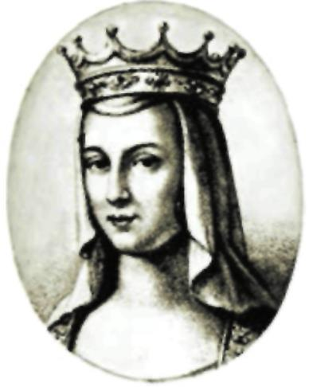

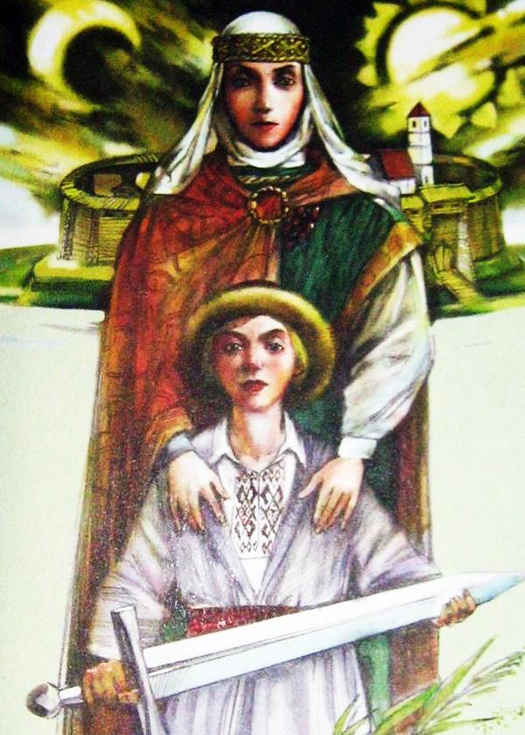
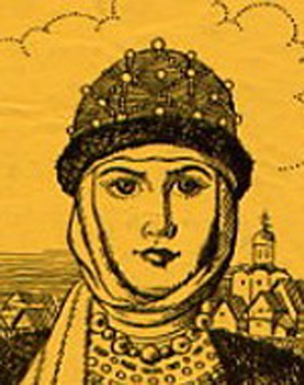
Рагнеда Рагвалодаўна, Полацкая
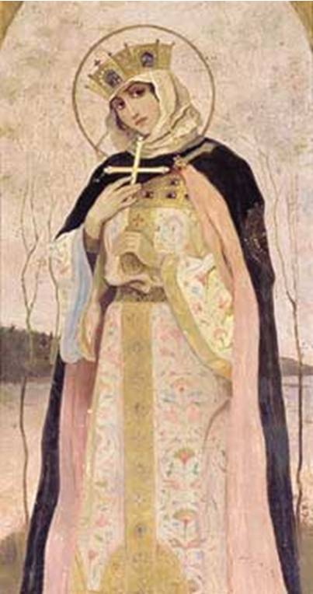
Анастасія
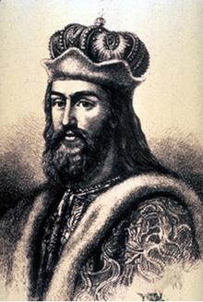
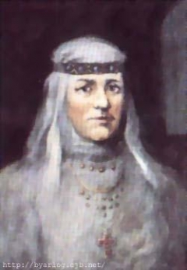
Гарыслава
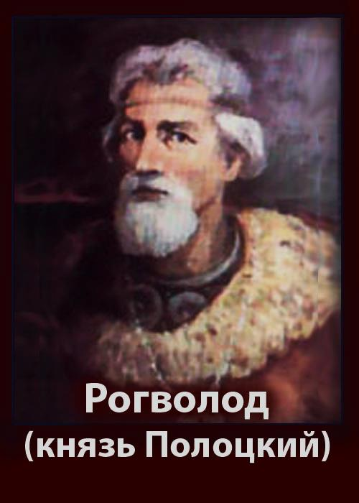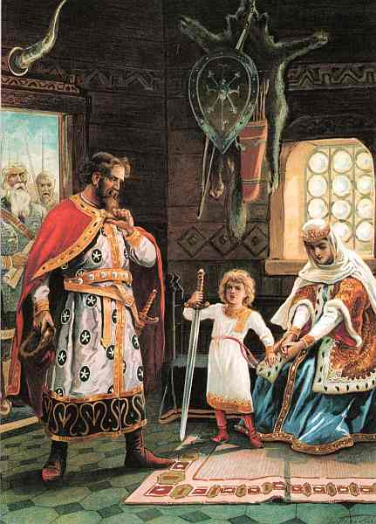

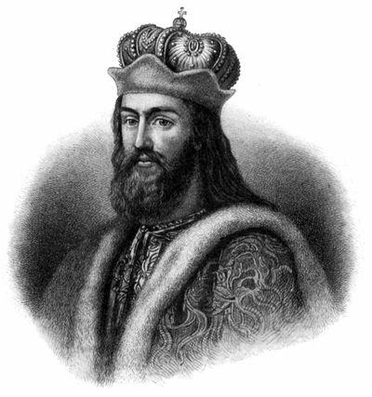
УЛАДЗІМІР
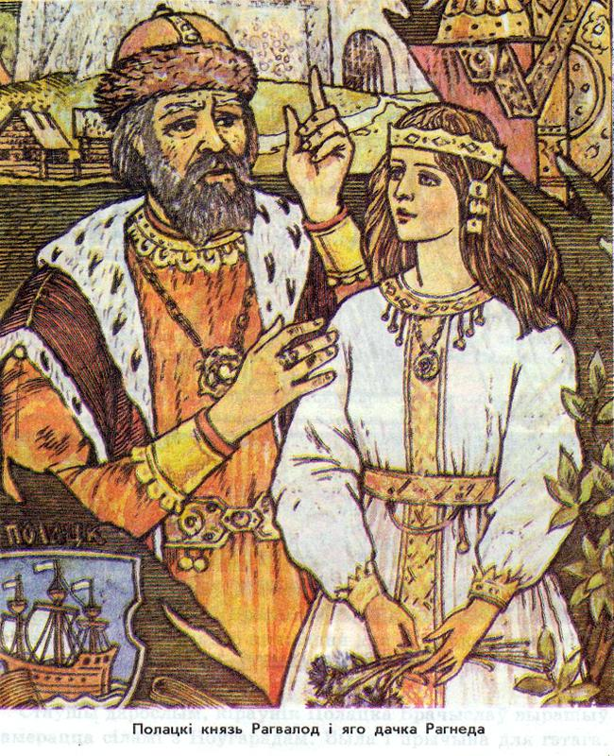
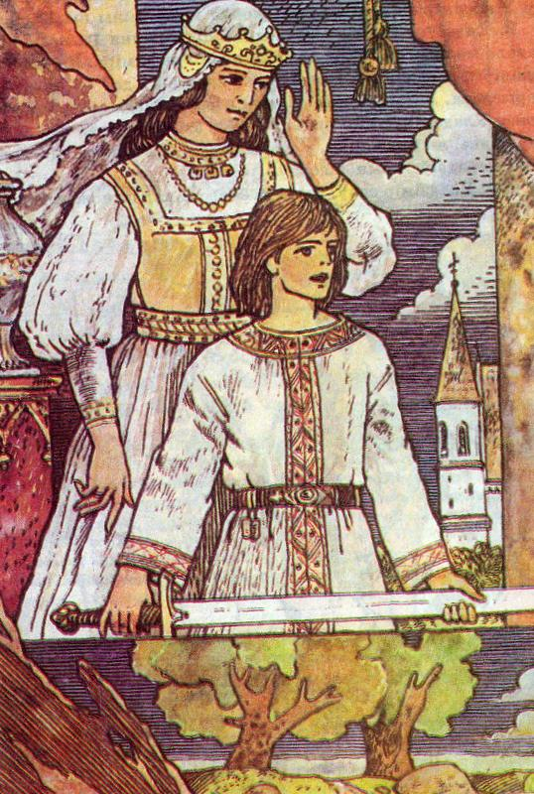
Ізяслаў
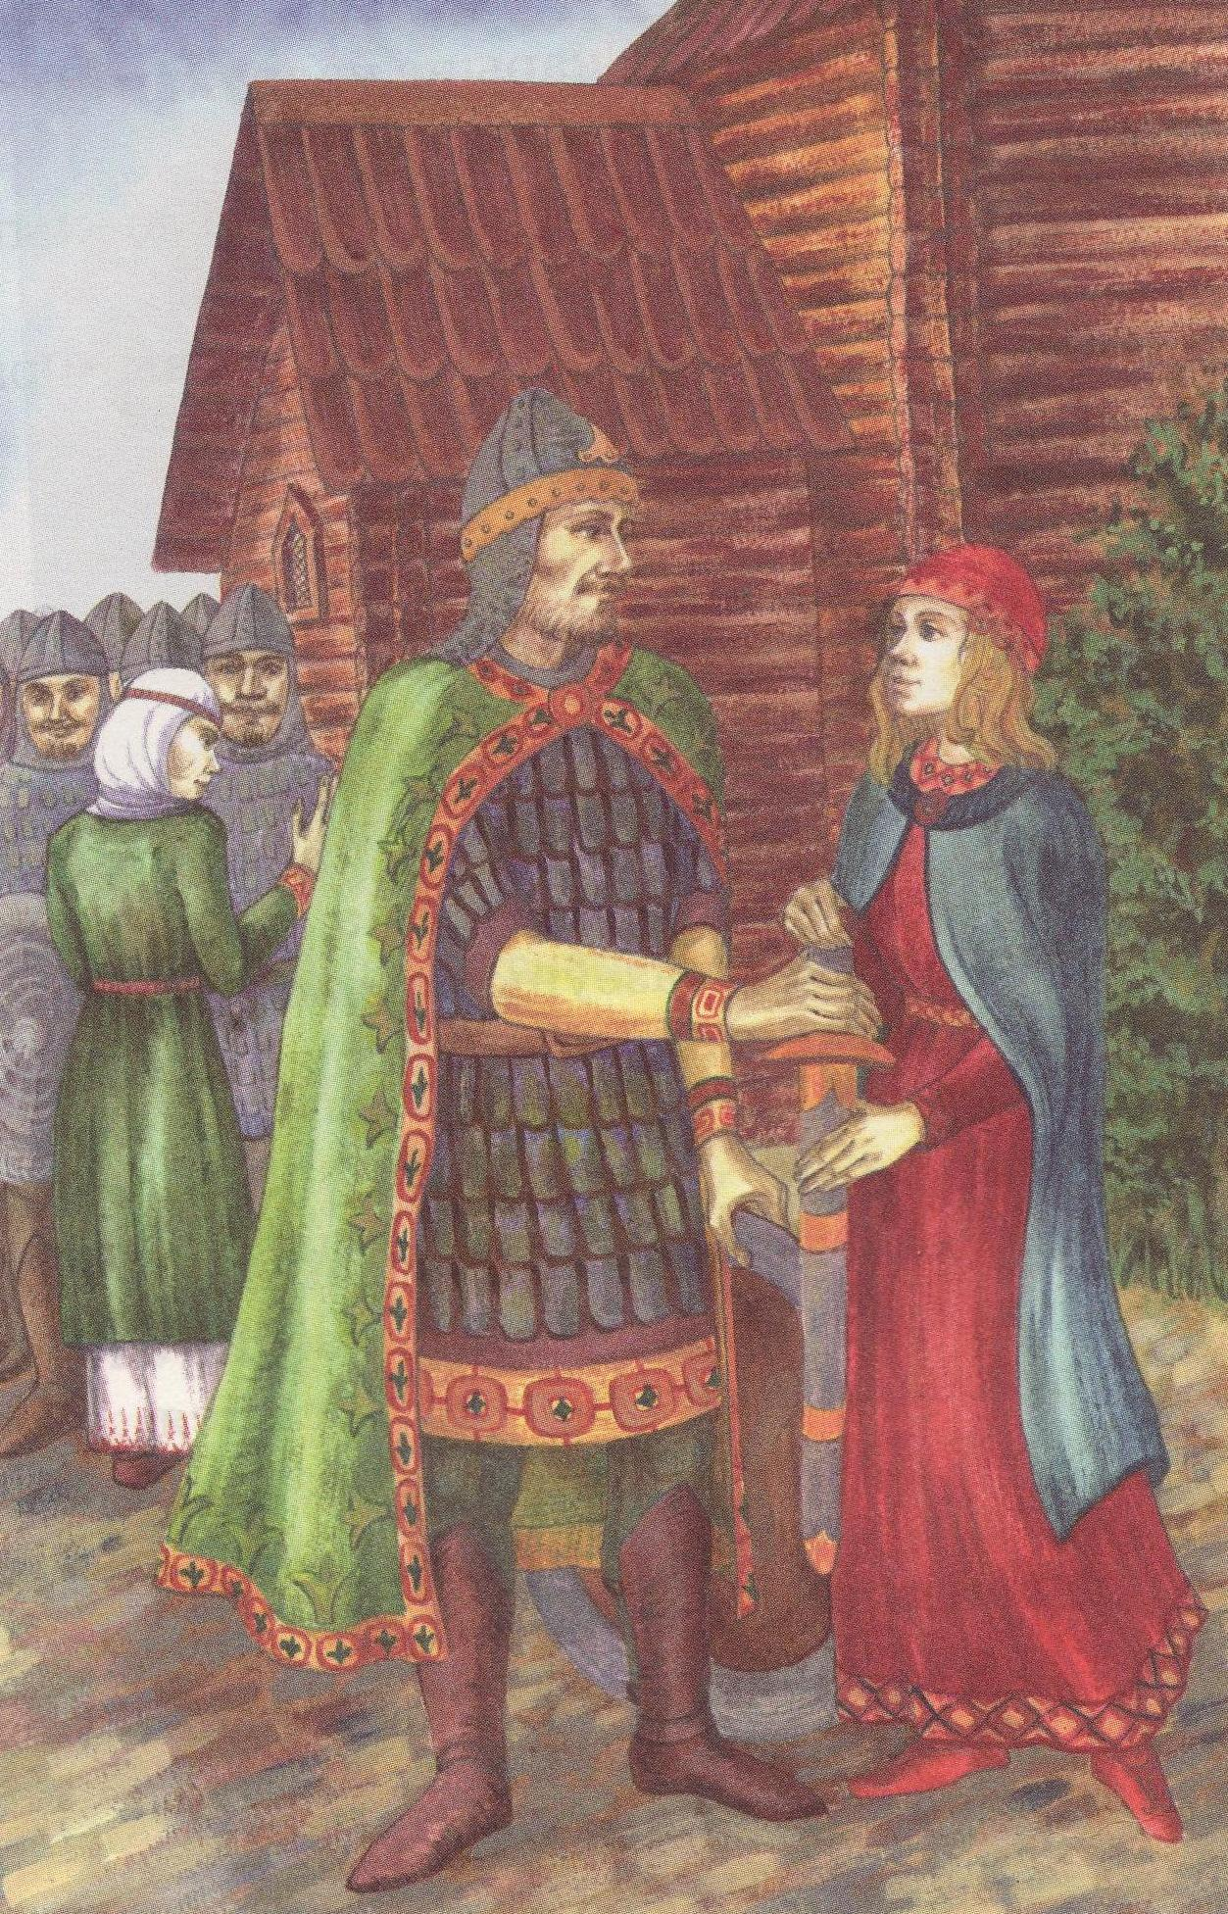
Рагнеда і Уладзімір

